# 第二日完整流程

淡黄色-音效

淡蓝色-UI

淡绿色-背景音乐

淡红色-玩家手动触发

上接第一日完整流程

**和第一日流程几乎一模一样，但是修改了一些物品/场景触发的对话**

**黑屏**，同时触发关门音效

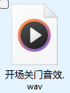

**关门音效结束后**结束黑屏进入客厅界面，播放客厅背景BGM

屏幕底端自动出现对话框显示如下文字：

“今天下班也很晚。“

”看看有没有收到新的邮件吧“

玩家点击屏幕进入下一句，没有下一句则关闭对话框

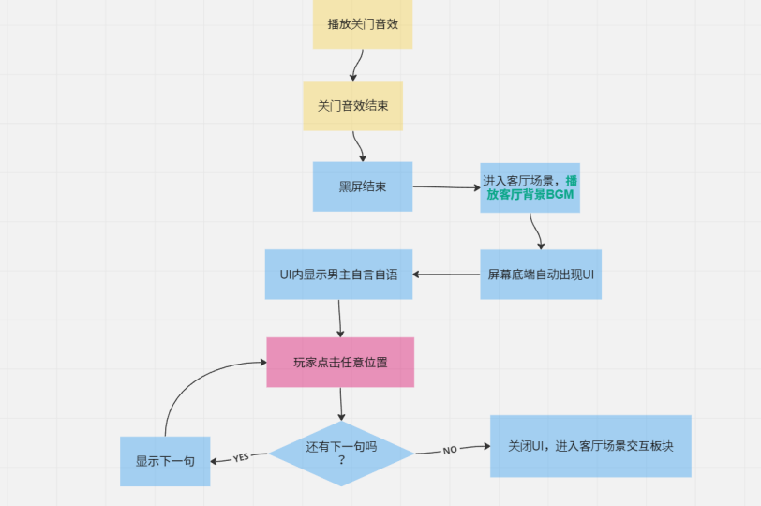

## 客厅交互板块

玩家点击背景任意位置

点击到**除电脑和日历，卧室以外可交互物品**则显示UI，然后UI内显示对应文字（就是已有的那些海报，阳台之类的，显示的内容不会变）

再次点击任意位置播放下一条，如果没有下一句则关闭UI

玩家点击电脑

**如果是玩家第一日第一次点击电脑：**显示对话框，对话框显示对应内容，然后进入电脑界面

“某品牌的个人电脑，搭载了最新的WIN98系统。今天还会遇到那个家伙吗？”

**如果是玩家本日不是第一次点击电脑：**不显示对话框，直接进入电脑界面

玩家点击卧室

**如果是玩家本日已完成鼠标迷宫以及对话内容：**显示对话框，对话框显示对应内容，然后进入第二天

内容：”今天的事情应该都处理完了，睡觉吧“

**如果是玩家本日没有完成鼠标迷宫或对话内容：**显示对话框，对话框显示对应内容

内容：”还不困，等会再睡吧“

玩家点击日历

内容：”平成11年1999年7月17日。距离美里的婚礼还有一周，我应该去吗？竟然会邀请我，真是个残忍的女人。”

## 第二日电脑界面

玩家在客厅交互完后进入桌面，玩家只能点开两个图标，邮件和聊天室

**点开聊天室：**

**收到女主的消息：“**晚上好啊，Ryota，今天也成功连上你的信号了呢。**”**

**后续见RE正文部分第二章**

**点开邮件：**

* 第一封（转发信）：

时间 Tue Jul 17,1999

收件人：ryota123@yahoo.co.jp

主题：上主，求你垂怜

正文：

为了惩罚我们这些身负原罪而不自省的凡民们，1999年的9月9日，主会召唤巨大的洪水吞没整个星球，洗涤所有人的生命与罪恶。这不是在危言耸听！这不是在危言耸听！这不是在危言耸听！将这个消息转发给更多的人，让我们一起在恳求与忏悔中度过最后的日子吧！

Kyrie eleison

Christe eleison

Kyrie eleison

* 第二封（老板邮件）：

发信人：Nomura111@yahoo.jp

收件人：ryota123@yahoo.co.jp

主题：工作通知

亲爱的员工，

你好。

公司今日业务繁忙，在此阶段需要大家的共同努力一起去完成，为公司的更快更好发展而努力，所以希望大家在晚餐之后继续完成工作。当然公司不会白白占用大家的休息时间，公司会为大家准备丰厚的补偿和奖励，希望员工能够支持公司，理解公司，为公司的发展做出贡献。

祝好！

Nomura

附件：here**（第二关关卡入口，一个关卡有数个鼠标迷宫）**

**玩家点击here进入第二天鼠标迷宫**

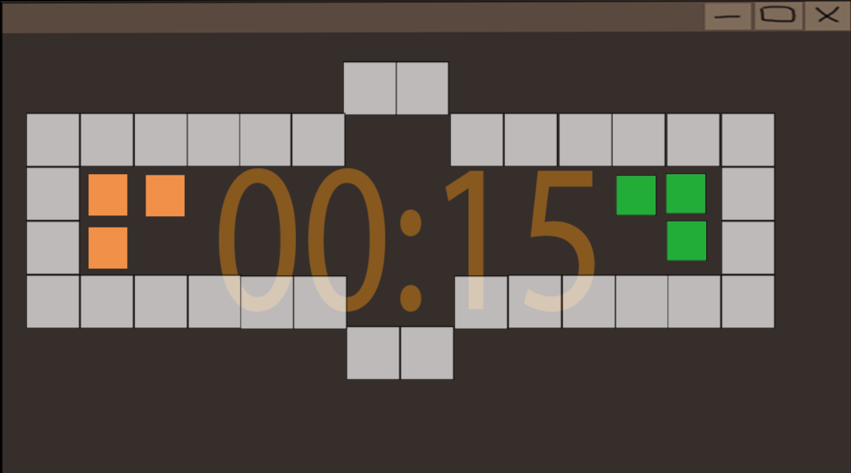

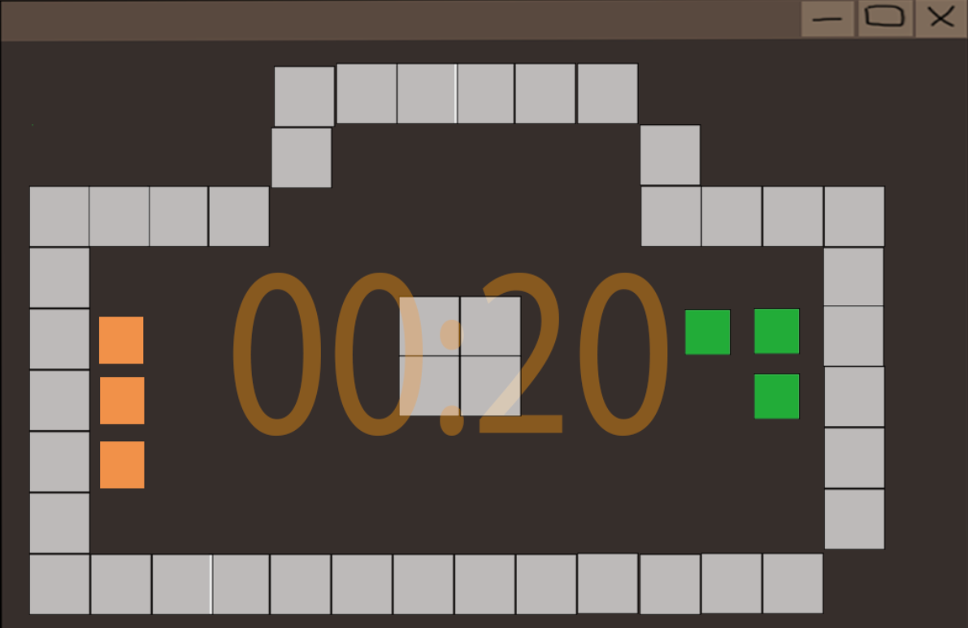

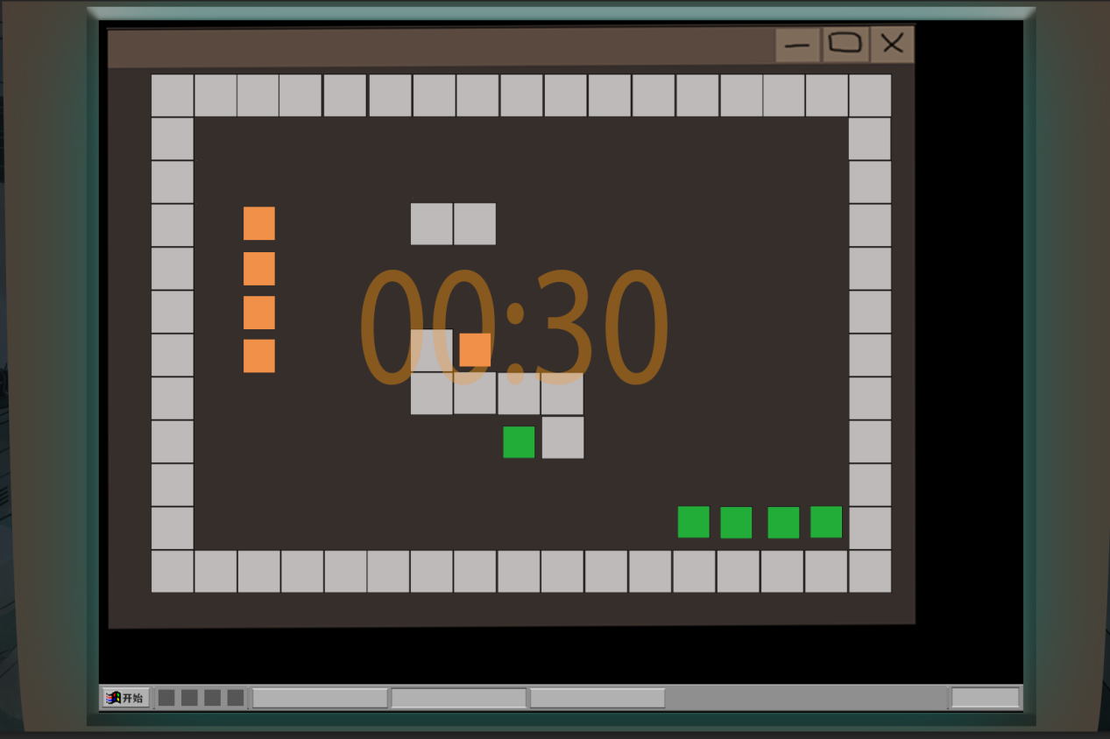

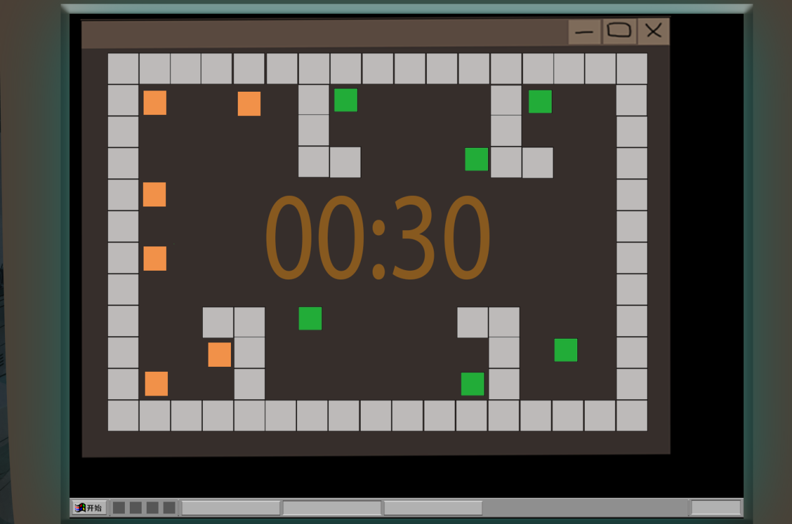

玩家完成第二关窗口自动关闭

如果玩家**再次点击老板邮件here，**底部弹出对话框，显示文字

“今天的工作已经完成了，希望没有别的内容了”

**完成对话**和**老板关卡**后底部弹出对话框，显示文字

“有点困了，去卧室睡觉吧”

玩家点击卧室后进入第三天